关于开展2026年春季早锻炼活动的通知
（2025-2026学年 第二学期）
为了进一步加强校风学风建设，提高学生自主性、积极性，不断增强学生身体素质，养成良好的学习生活习惯，根据徐工职院学发（2025）25号文件，现对2025级早锻炼活动方案通知如下：
一、 实施对象和时间
1、 实施对象：2025级全体学生、本科生院24级、25级学生。
2、 实施时间：
（1）2026年3月16日-3月31日进行晨跑；4月1日-6月26日进行广播操锻炼；
（2）每周二至周五：6:50—7:10；周一升国旗；
3、 组织形式：二级学院负责组织本单位学生，按照体艺部划分区域进行。
二、 早锻炼活动实施办法
1、早操由体艺部制定方案，学工部、团委负责早操督查和质量反馈，实行日检查、周反馈、月汇总。
2.广播操位置及时间安排（见列表及图1）：
学院 | 班级数 | 地点（田径场由南至北） | 出操时间 | 备注
材料工程学院 | 10 | 材料-建筑-汽车-化工 | 周二、周三 | 面向东列队
建筑工程学院 | 15 | 材料-建筑-汽车-化工 | 周二、周三 | 面向东列队
汽车工程学院 | 15 | 材料-建筑-汽车-化工 | 周二、周三 | 面向东列队
化学工程学院 | 18 | 材料-建筑-汽车-化工 | 周二、周三 | 面向东列队
机电工程学院 | 20 | 机电-信息-工商-本科生院 | 周四、周五 | 面向东列队
信息工程学院 | 17 | 机电-信息-工商-本科生院 | 周四、周五 | 面向东列队
工商管理学院 | 17 | 机电-信息-工商-本科生院 | 周四、周五 | 面向东列队
本科生院 | 4 | 机电-信息-工商-本科生院 | 周四、周五 | 面向东列队
3、晨跑方案见图2，时间同出操时间
4、因伤、病、残疾等原因不能参加跑步者，须由学生本人向所在学院提出申请免跑，但需要参加考勤，进行自我锻炼。
5、不集中参加早操的学生，二级学院应督促学生进行自我锻炼。
三、注意事项
1、当身体不适，存在心慌、头疼、发烧、腹泻等现象，暂停早操活动，需向所在学院请假。
2、 须穿着运动服、运动鞋或有利于运动的服装进行早操，最好能进行拉伸运动，舒展筋骨。
3、参与早操应做好自我医务监督，跑步中如有不适，应停止运动！严重者应随时就医。
4、如遇大风、下雨和雾霾等极端天气，早操活动暂停。

体艺部 2026年3月
附图1：
二级学院广播操位置图（图1）

附图2：
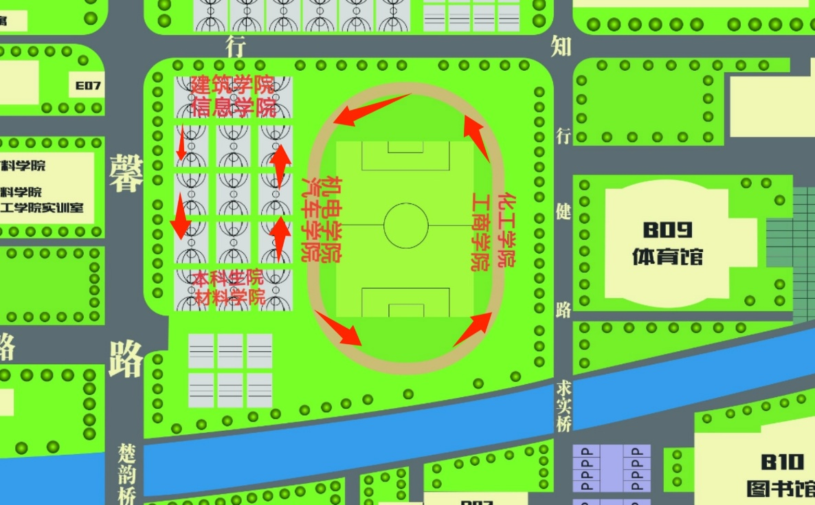
二级学院晨跑位置图（图2）

